PRESSEINFORMATION
K+G Wetter GmbH
November 2020

„Es ist für uns sehr wichtig, immer dicht am Markt zu sein“
Volker Schlosser, Sales Manager International (K+G Wetter), wirft im Interview einen Blick zurück auf das Jahr 2020 und gibt zudem einen Ausblick auf Themen und Trends in der Fleischbranche.

Lieber Herr Schlosser,
im Jahr 2020 war in der Fleischbranche viel Flexibilität gefragt. Denn Veranstaltungen und Messen fielen in der Mehrzahl aus und digitale Anwendungen traten stärker in den Fokus sämtlicher Prozesse. Werfen wir daher einen Blick zurück: Wie fällt Ihr Resümee für 2020 aus? Welche Veränderungen bleiben Ihrer Ansicht nach langfristig bestehen?

Durch die notwendigen Änderungen in der Kommunikation mit Kunden und Vertriebspartnern hat die digitale Kommunikation notwendigerweise eine sehr viel höhere Priorität bekommen. Diese Wege der Kommunikation werden nun sicherlich auch weiterhin verstärkt genutzt. Was sich aber auch gezeigt hat: persönliche Kommunikation kann insbesondere bei Kundengesprächen nie ersetzt werden. Es fehlt am Ende die Emotion, der persönliche Kontakt. Das ist im B 2 B nicht zu ersetzen.

Mit unserer neuentwickelten Industriekutter-Serie hat K+G Wetter zentrale branchenrelevante Themen aufgegriffen: Durch intelligente Konstruktionen setzen wir neue Maßstäbe in Sachen Anwenderorientierung, Sicherheit und Hygiene, so dass durch starke Konzepte sämtliche Prozesse konsequent optimiert werden.

Wie beeinflussen die K+G Wetter-Konstruktionen die Zukunft der Fleischbranche? Wo setzen und wo sehen Sie Trends, Themen und Schwerpunkte für das kommende Jahr?

Inwieweit wir Trends setzen können bleibt abzuwarten. Klar ist aber für uns, dass wir nur mit Innovationen, die für die Kunden einen klaren Nutzen und Vorteil bringen, bestehen können. Das ist im Grunde die einzige Möglichkeit sich im harten Wettbewerbsumfeld zu unterscheiden. Wir als Premiummarke beteiligen uns bewusst nicht an Rabatt- und Preisschlachten.

Wie sehen Sie 2021 entgegen? Welche Herausforderungen gilt es aus Ihrer Sicht zu meistern? Welche Rolle spielt das Thema Digitalisierung in der Fleischbranche, welche Erkenntnisse konnten Sie 2020 diesbezüglich dazu gewinnen und wie begegnet K+G Wetter den neuesten Entwicklungen? Können Sie hier bereits einen Ein- bzw. Ausblick geben?

Auch wir sind natürlich auf das kommende Jahr gespannt. Noch kann niemand sagen, wie es mit der Pandemie weitergeht und welche Auswirkungen das am Ende haben wird. Für uns, wie auch für die gesamte Branche, ist es wichtig möglichst dicht am Markt zu sein und den so wichtigen Kontakt aufrecht zu erhalten. Am Ende brauchen wir auch das Feedback der Kunden. Natürlich spielen auch digitale Kommunikationsmöglichkeiten hier eine wichtige Rolle.

Die Fleischbranche und das Handwerk haben sich dem Thema Digitalisierung längst angenommen. Angebote von Seiten der Industrie gibt es, wir selbst bieten auch professionelle Lösungen an, unter anderem die automatische Maschinenführung des Kutters über eine Rezepturverwaltung. Wie in anderen Branchen auch, mangelt es leider erheblich an Fachkräften. Mit entsprechender Software können wir hier jedoch zumindest unterstützen und deutlich entlasten.

Die Arbeit unseres Entwicklungsteams ist ein konstant laufender Prozess. Neuerungen und Entwicklungen werden kommen. Für uns sind Messen und Ausstellungen dann auch wieder eine der wichtigsten Kommunikationsplattformen, um diese Ergebnisse zu präsentieren. Wir hoffen, dass uns dies bald wieder möglich sein wird. Es gehört einfach zu den Highlights, wenn man Kunden Neuerungen zeigen darf und sie begeistern kann.

Herzlichen Dank, Herr Schlosser!

Pressefoto:
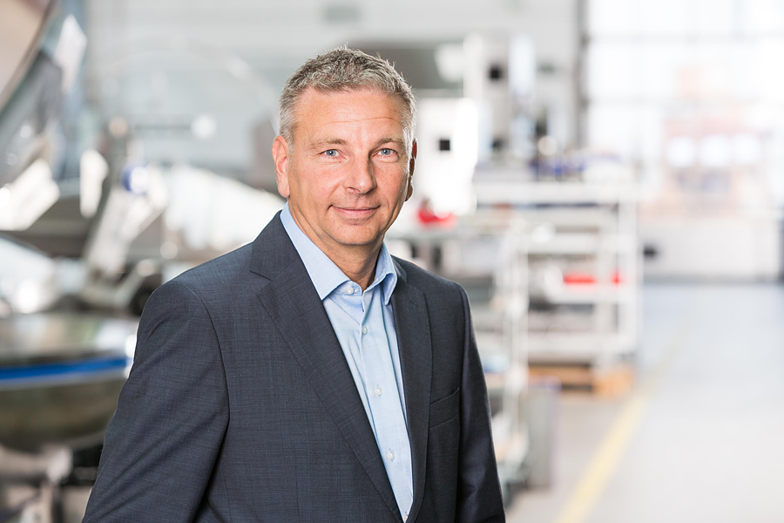

Bildunterschrift: „Die Arbeit unseres Entwicklungsteams ist ein konstant laufender Prozess. Neuerungen werden kommen“, kündigt Volker Schlosser, Salesmanager International bei K+G Wetter, an.

K+G Wetter GmbH
K+G Wetter ist weltweit gefragter Partner für die Herstellung von hochwertigen und zuverlässigen Maschinen für die Fleischverarbeitung. K+G Wetter entwickelt fortschrittliche Kutter, Wölfe und Mischer für Metzger und Facharbeiter aus Handwerk und Industrie. Durch ihre ausgefeilte Technologie und qualitativ hochwertige Verarbeitung tragen die Maschinen von K+G Wetter maßgeblich zum Unternehmenserfolg der Kunden bei. Als weltbekannte Marke steht das Unternehmen aus dem hessischen Biedenkopf-Breidenstein seinen Kunden mit einer persönlichen und individuellen Beratung zur Seite.
www.kgwetter.de

Kontaktinformationen:
K+G Wetter GmbH
Goldbergstraße 21
35216 Biedenkopf-Breidenstein
www.kgwetter.de

Ihre Ansprechpartnerin:
Katharina Hennig
PR/Media
T. +49 (0) 2 71 . 77 00 16 - 160
k.hennig@psv-neo.de

